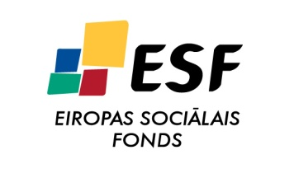
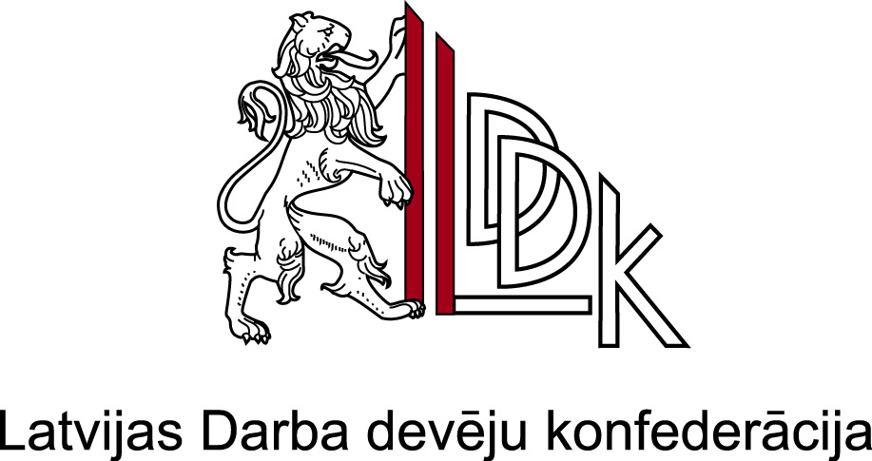

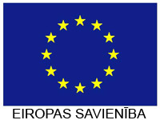


Projekts „LDDK administratīvās kapacitātes stiprināšana reģionos”

PUBLISKĀS UN PRIVĀTĀS PARTNERĪBAS VEICINĀŠANA
STRATĒĢISKĀ VADĪBA

Ogres Biznesa un inovāciju centrā, Akmeņu ielā 47.

17.septembris | Stratēģijas pašvaldībām un publiskā un privātā partnerība kā viens no attīstības veicināšanas instrumentiem
10:00  11:30  11:45  13:00  13:45  15:00  15:15  16.30  17:00 | Stratēģijas pašvaldību ekonomiskajai attīstībai  Stratēģijas jēdziens un nozīme, teorijas un prakses, stratēģijas uzbūve. Stratēģiskās analīzes metodes. Mērķu uzstādīšana un rezultāta mērīšana. Stratēģiju ieviešanas problēmas, kontroles mehānismi. Prioritāro projektu noteikšana.  Kafijas pauze  Ievads publiskajā un privātajā partnerībā  Kas ir PPP - jēdziens, būtība, elementi. PPP regulējošie normatīvie akti, PPP iedalījums, Līgumiskā PPP un institucionālā PPP – būtība, atšķirības, piemēri, Koncesija un partnerības iepirkums – būtība, atšķirības, piemēri, PPP modeļi citās valstīs. Iesaistītās personas. Modeļa priekšrocības, trūkumi.  Pārtraukums  Publiskā un privātā partnerība dažādās tautsaimniecības nozarēs  Pārskats par tautsaimniecības nozarēm, kurās varētu tikt īstenoti PPP projekti. Īstenoto un plānoto Latvijas un ārvalstu PPP projektu analīze.  Kafijas pauze  Diskusija/darbs grupās: Iespējamie publiskās un privātās partnerības projekti  PPP projektu case study  Piemēri dažādās semināru dalībniekus interesējošās nozarēs, t.sk., piemēri, kuros PPP projektu finansēšanai izmantots ES fondu un citu finanšu instrumentu finansējums. Jaunākā PPP projektu finansēšanas prakse Eiropā. Aktuālie PPP projektu konkursi kaimiņvalstīs.  Pirmās dienas noslēgums.
24.septembris | Publiskās un privātās partnerības projektu īstenošanas prakse un finanšu un ekonomisko aprēķinu veikšana
10:00  11:30  11:45  13:00  13:45  15:15  15:30  17:00 | Finanšu un ekonomisko aprēķinu (FEA) izstrādes un ieguldījumam atbilstošās vērtības noteikšanas metodika  FEA ir viens no obligātiem PPP projekta ieviešanas posmiem. Metodiku analīze balstoties uz Latvijā un ārvalstīs īstenotiem projektiem.  Kafijas pauze  Finanšu un ekonomisko aprēķinu izstrādes un ieguldījumam atbilstošās vērtības noteikšanas metodika  Metodiku analīze balstoties uz Latvijā un ārvalstīs īstenotiem projektiem.  Pusdienu pārtraukums  Finanšu un ekonomisko aprēķinu izstrādes un ieguldījumam atbilstošās vērtības noteikšanas metodika  Metodiku analīze balstoties uz Latvijā un ārvalstīs īstenotiem projektiem.  Kafijas pauze  Līgumu vadība, kvalitātes nodrošināšana un uzraudzība  PPP līgums, tā nozīme. Līguma noteikumi. PPP likumā definētās prasības, Centrālās finanšu un līgumu aģentūras un Finanšu ministrijas kompetence. PPP līgumā obligāti ietveramā informācija. PPP resursi un darbības ar tiem. Mērķsabiedrības un kopsabiedrības īpatnības PPP līguma kontekstā. Kompensāciju mehānismi. Iejaukšanās tiesības. Līguma uzraudzība. Ieguldījumam atbilstošās vērtības nodrošināšana.  Otrās dienas noslēgums  Mācību programmas novērtējums, apliecību izsniegšana

Pasniedzēja:
Līga Neilande (Publiskā un privātā partnerība)
Ir maģistra grāds tiesību zinātnē, un šobrīd zināšanas tiek papildinātas studējot doktorantūrā un nodarbojoties ar pētniecību. Sešu gadu darba pieredze publiskās un privātās partnerības jomā, kas gūta strādājot Latvijas Investīciju un attīstības aģentūrā sākumā kā projektu vadītājai Valsts un privātās partnerības nodaļā un vēlāk arī vadot šo nodaļu, ieviešot publiskās un privātās partnerības projektus Tieslietu ministrijā un šobrīd Ogres novada pašvaldībā. Šobrīd strādā Finanšu ministrijā valsts resursu politikas veidošanas jomā, kur viens no politikas virzieniem ir publiskā un privātās partnerība.
Lektore ir izstrādājusi un piedalījusies būtisku publiskās un privātās partnerības metodoloģisko materiālu (vadlīnijas, standartizētās dokumentācijas) izstrādē, kā arī piedalījusies Publiskās un privātās partnerības likuma izstrādē kā eksperte likumprojekta izstrādes darba grupā. Lektore ir piedalījusies daudzu publiskā un privātās partnerības projektu izstrādē un ieviešanā (siltumapgādes pakalpojumu koncesija Inčukalnā, četru bērnudārzu būvniecības un apsaimniekošanas projektā, atkritumu apsaimniekošanas tiesību nodošanas koncesija Ogres, Ikšķiles, Lielvārdes, Ķeguma un Baldones novadu pašvaldību administratīvajās teritorijās, Olaines cietuma būvniecība un uzturēšana un citi projekti).

IEGULDĪJUMS TAVĀ NĀKOTNĒ!
Šis materiāls ir veidots ar Eiropas Savienības Eiropas Sociālā fonda un Latvijas valsts finansiālu atbalstu projekta
„LDDK administratīvās kapacitātes stiprināšana reģionos” (Nr. 1DP/1.5.2.2.1./08/IPIA/SIF/002/02 ) ietvaros.
85% no projekta finansē Eiropas Savienība ar Eiropas Sociālā fonda starpniecību un 15 % Latvijas valsts ar Sabiedrības integrācijas fonda starpniecību.
Par materiāla saturu atbild Latvijas Darba devēju konfederācija.

